Modelo de máquinas de inducción en condiciones transitorias y de régimen permanente

Ing. Alfredo Muñoz Ramos

Consideraciones previas

Las máquinas de inducción son las más comúnmente empleadas en sistemas pequeños y medianos, razón por la cual resulta necesario establecer un modelo que simule su comportamiento tanto en régimen permanente como en régimen transitorio. En efecto, durante la partida de una máquina es necesario simular el comportamiento transitorio de la máquina, denido a las altas corrientes de partida que ocurren. Por otra parte, la electrónica de potencia ha posibilitado llevar a cabo el control automático de la máquina de inducción, lo que requiere el desarrollo de modelos de régimen transitorio.

Este texto trata de la simulación de máquinas de inducción tanto en régimen permanente como en régimen transitorio.

Modelo de la máquina de inducción.

Supuestos básicos.

La máquina inducción está conformada por un estator que contiene los tres enrollados de fases, cuyos ejes magnéticos están desplazados en 120 grados en el espacio uno de otro, y un rotor que puede ser simulado por tres enrollados idénticos físicamente desplazados en 120 grados.

Para la elaboración del modelo se consideran las siguientes hipótesis simplificatorias:

- Las fuerzas magnetomotrices debidas a los enrollados del estator siguen una distribución sinusoidal espacial a lo largo del entrehierro, despreciándose las armónicas espaciales.
- Se desprecian los efectos producidos por el ranurado del estator y el rotor en el valor de las inductancias propias y mutuas de los distintos enrollados.
- Se considera una máquina magnéticamente lineal, es decir, no se consideran los efectos de saturación e histéresis.
- Cada enrollado del estator posee una resistencia de igual magnitud.
- Cada enrollado del rotor posee una resistencia de igual magnitud (distinta a la del estator).

Con estas hipótesis simplificatorias, la máquina de inducción queda representada por seis enrollados tal como se muestra en la figura siguiente.

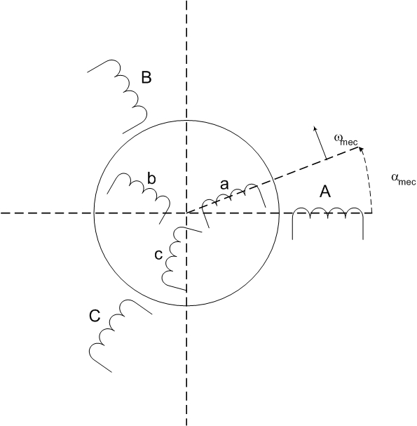
Figura 1. Esquema de una máquina de inducción trifásica

Relaciones v-i en coordenadas ABC.

Al circular una corriente i por un enrollado, se definen un conjunto de enlaces de flujo mediante el concepto de inductancia:

La matriz L_{ABCabc} es simétrica, según los principios básicos del electromagnetismo.

La relación voltaje corriente es:

Establecer la relación v-i implica definir una convención para v, i, λ. La figura siguiente define la convención adoptada, la que está en concordancia con las ecuaciones planteadas.

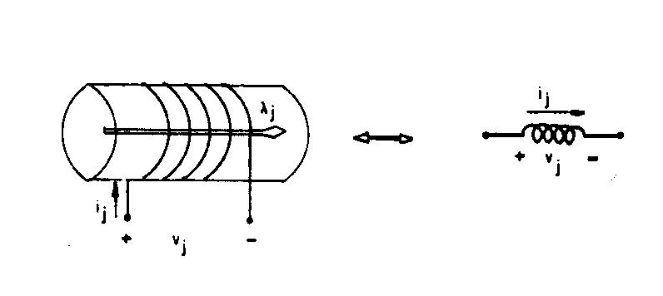

Con esta convención se tiene:

Con las suposiciones detalladas en el párrafo 2.1 se puede expresar las inductancias de la máquina de la siguiente forma aproximada:

Finalmente, es usual suponer, R_{A}=R_{B}=R_{C}=R_{S} y R_{a}=R_{b}=R_{c}=R_{r}.

Expresión para el torque

La expresión general para el torque de una máquina es:

Al sustituir las expresiones de L _{A B C f} se obtiene

Solución computacional de las ecuaciones en régimen transitorio.

El cálculo computacional se dificulta bastante debido a que hay que invertir instante a instante la matriz L _{A B Cabc} . En efecto, las ecuaciones a resolver son:

De este modo, si en un sistema son conocidos los voltajes de alimentación vABCabc y los parámetros RABCabc y LABCabc , el sistema de ecuaciones permite calcular el vector , siempre y cuando se conozca la posición del rotor en cada instante, ya que la inductancia LABCabc es función de la posición () del rotor. La variación de velocidad de la máquina y la posición del rotor se pueden calcular con la ecuación

J = Inercia del motor más inercia de la carga mecánica
TMEC = transitorio de torque mecánico de la carga

La matriz inductancia LABCf es función de la posición () del rotor, la que se calcula mediante:

Los resultados sólo se pueden obtener mediante el empleo de computadores rápidos capaces de invertir a alta velocidad la matriz LABCabc. El análisis de la solución, necesario para el ajuste de los parámetros de los controladores, es prácticamente imposible.

La teoría de la transformación de ecuaciones: Desarrollo de máquinas equivalentes.

Transformación de variables

La idea fundamental consiste en trabajar con voltajes, corrientes y enlaces de flujos distintos de los verdaderos. Esto se logra transformando las corrientes verdaderas en variables ficticias mediante una matriz de transformación que se designa en adelante como Ta.

Las ecuaciones de la máquina de inducción en coordenadas ABC eran:

Al sustituir las variables ABC por las variables ficticias DQ se obtiene:

La definición de inductancias era:

Al sustituir las variables ficticias se tiene:

Se define:

Así:

La idea básica de la transformación es obtener un conjunto de ECUACIONES QUE SEAN MÁS FÁCILES DE RESOLVER QUE LAS ORIGINALES. Así, una de las condiciones que se impone es obtener una inductancia transformada constante:

CONDICIÓN 1 DE

Si la condición 1 anterior se cumple, la inversión de la matriz [L_{DQdq}], que dificultaba el análisis, podría realizarse una sola vez. Se trata entonces de una ventaja decisiva. Analíticamente:

Condición de invariancia de potencia

La potencia que entra a una máquina de inducción es:

Si imponemos que esta relación también se cumple al considerar las variables transformadas:

Es decir:

Luego, la condición es:

CONDICIÓN N° 2
INVARIANCIA DE POTENCIA

Esta condición de invariancia de potencia resulta relevante porque:

- Para invertir la matriz [T _{a} ] basta transponerla.
- La potencia en la máquina transformada es idéntica a la potencia de la máquina original.

Cálculo del torque.

La expresión general del torque en una máquina es:

En el Anexo 1 del texto sobre máquinas sincrónicas se demuestra que, al sustituir las variables transformadas, se tiene que:

La máquina equivalente proveniente de la Transformación de Park.

La matriz de transformación de Park

La matriz de transformación más conocida por sus aplicaciones es:

Se define

puede ser variable en el tiempo; de hecho, sólo en régimen permanente la hipótesis de constante es correcta..

Esta matriz transforma las variables ABC del estator en variables DQO de un estator equivalente:

Las variables a, b, c del rotor se transforman con una matriz similar pero función de la diferencia entre y .

En que

La matriz [ T _{a} ] es conocida como la TRANSFORMACIÓN DE PARK.

La matriz de inductancia transformada que se obtiene es:

La matriz LDQf es simétrica (ver Anexo 1 del apunte sobre máquinas sincrónicas) y se comprueba que está compuesta sólo de elementos constantes.

Relación entre voltajes y corrientes.

Se ha demostrado que, en general:

En el caso particular analizado, se tiene que:

Así, el sistema de ecuaciones a resolver es el que se reitera a continuación:

Finalmente, es siempre útil obtener la relación v-i que se obtiene de eliminar de las ecuaciones anteriores:

La relación entre voltajes y corrientes queda entonces:

Tanto como .

Cálculo de la potencia y el torque.

El haber impuesto invariancia de potencia implica que:

La expresión general del torque es (ver Anexo 1 de apunte de máquinas sincrónicas):

En el párrafo 4.2 se ha mostrado que el cálculo de es bastante simple. Sustituyendo, resulta que:

De modo que la ecuación de torque es extremadamente simple:

Y también:

Cálculo del transitorio de velocidad.

Al producirse un cambio en el torque motriz (T_{mec}) se produce un cambio en la velocidad, en las corrientes del motor y en la potencia. El cambio de velocidad queda dado por las ecuaciones siguientes:

El problema se reduce a resolver este conjunto de ecuaciones diferenciales, con T_{mec}, R_{DQf} y L_{DQf} como datos. El planteamiento es absolutamente general, es decir, las ecuaciones sirven para: realizar análisis transitorio, simular comportamiento con voltajes no sinusoidales, modelar sistemas de control, etc.

Análisis de régimen permanente.

Las ecuaciones anteriores tienen una resolución simple en régimen permanente, caso para el cual se debe tomar en consideración lo siguiente:

- La velocidad es constante:
- Los voltajes v_{A}, v_{B}, v_{C} son balanceados y equilibrados, con y V_{m} constantes.

De esta forma, v_{D} y v_{Q} resultan constantes:

En esta expresión, es una referencia arbitraria, ya que como es constante se tiene que:

- En la máquina transformada todas las derivadas son nulas en régimen permanente.

De esta forma, las ecuaciones quedan:

Las ecuaciones que relacionan los voltajes y corrientes de estator y rotor representan, justamente, el circuito equivalente clásico de un motor de inducción. En efecto, es fácil observar que:

En estas ecuaciones se ha definido el deslizamiento s mediante la expresión:

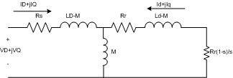

Figura 2. Diagrama circuital de las ecuaciones de la máquina de inducción (régimen permanente sinusoidal)

Para calcular la expresión del torque en función de la pérdida en la resistencia de rotor, se debe ejecutar dos multiplicaciones algebraicas:

- Multiplicar la ecuación de por :

- Multiplicar la ecuación de por :

La suma resulta igual a:

Pero, el torque es justamente la suma de los términos de modo que:

Y el torque queda expresado con la ecuación clásica del modelo de régimen permanente de un motor de inducción.

El significado físico de las variables D y Q es fácil de interpretarlo al recordar la matriz de transformación [ T ]. En efecto:

Nótese que se ha tomado como referencia arbitraria, la que puede elegirse de modo que, por ejemplo, V_{Q} resulte cero (referencia de voltaje), o bien I_{q} sea nulo (referencia de corriente de rotor). La elección de la referencia queda a la arbitrariedad del usuario.

Conclusiones.

Se ha descrito el comportamiento de motores de inducción mediante ecuaciones que permiten modelar estas máquinas tanto en régimen permanente como en régimen transitorio. El modelo descrito permite modelar incluso asimetrías en los parámetros de las máquinas y, también, asimetrías o distorsiones en los voltajes de alimentación de la máquina.

Acerca del autor.
Alfredo Muñoz Ramos, es Ingeniero Civil Electricista y Profesor Titular de la Universidad de Chile. Trabaja en el Programa de Estudios e Investigaciones en Energía de la Universidad de Chile y es asesor permanente de importantes empresas mineras de Chile. Puede ser comunicado indistintamente en alfmunoz@cec.uchile.cl y alfmunoz@uchile.cl.

